Hej
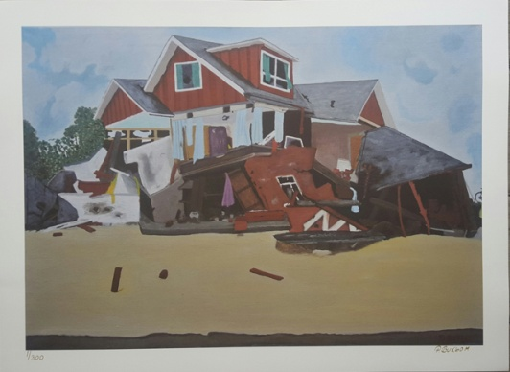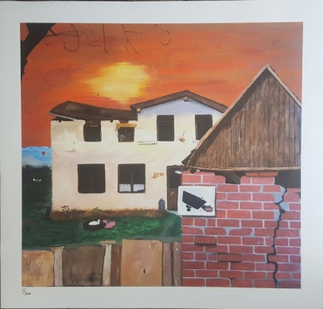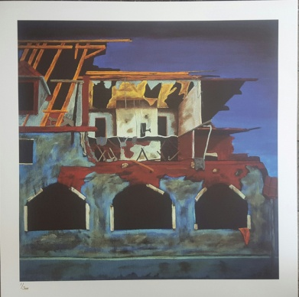
Jeg håber du har haft en skøn sommer, som har budt på, både sol og regn.
Nu har alle mulighed for at købe min kunst
Der er flere som i tidens løb har fortalt mig, at de kan lide min kunst, men de har bare ikke råd til at købe den. Hver gang tænker jeg ærgerligt, ærgerligt.
Specielt fordi jeg meget gerne vil have, at alle der kan lide min kunst, også skal have mulighed for at købe den.
Jeg har fundet en løsning på ovenstående problem.
Fra nu af har du mulighed for at købe kunsttryk, af tre forskellige malerier, som jeg har udvalg.
Disse tre malerier er
Tømmermænd har følgende mål 63 cm X 63 cm
Drømmen har følgende mål 60 cm X 60 cm
Hus med hav kig har følgende mål 57,5 cm X 79 cm
Du kan gå ind på min hjemmeside og se hvordan kunsttrykkende ser ud, ved at følge linket http://buxbomsart.com/shop/nummeret%20art%20paper%20print.html
Hvad koster et kunsttryk?
Kunsttrykket koster 450 kr. pr. styk. og du får et paprør med i prisen, så dit kunsttryk kan blive opbevaret sikkert, til du har fundet en passende ramme.
Der bliver kun trykt 300 stk. af hvert motiv.
Kunsttrykkene er nummeret på følgende måde 1/300 osv. op til 300/300 , kunsttrykkende bliver signeret efterhånden som de bliver solgt.

Næste nyhedsbrev kommer snart
Jeg er i fuld gang med at male på fire olie malerier.
Det er meget mere omstændigt og tager en del længere tid at male med oliemaling end med akryl, så derfor har jeg kun nået at male fire oliemalerier her til sommer. Når disse er færdige sender jeg et nyt nyhedsbrev.
Kærlig hilsen
Pia

Mobil: 50572358 E-mail: buxbomsart@gmail.com Web: www.buxbomsart.dk
Besøg vores facebookgruppe https://www.facebook.com/groups/buxbomsart/

Vil du afmelde dette nyhedsbrev, så tryk her: buxbomsart@gmail.com

